Проверка сырых данных Staging Area
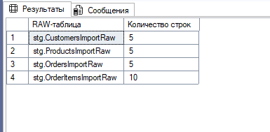
RAW-таблица | Ожидаемое количество строк
stg.CustomersImportRaw | 5 строк
stg.ProductsImportRaw | 5 строк
stg.OrdersImportRaw | 5 строк
stg.OrderItemsImportRaw | 10 строк

Очистка и трансформация данных
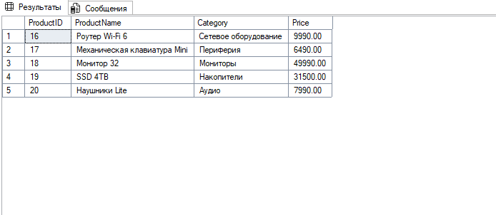
В процессе трансформации (Transform) была выявлена техническая проблема: поле цены в таблицах Products и OrderItems содержало неразрывные пробелы (Unicode NCHAR(160) и NCHAR(8239)), а также знак рубля (₽). Обычные строковые функции заменяли символы некорректно, что приводило к ошибке приведения типов данных и возвращало NULL. Для решения проблемы было применено строгое бинарное сопоставление символов через COLLATE Cyrillic_General_BIN, что позволило успешно нормализовать текстовые поля до числового формата DECIMAL(12,2).
Результаты валидации данных
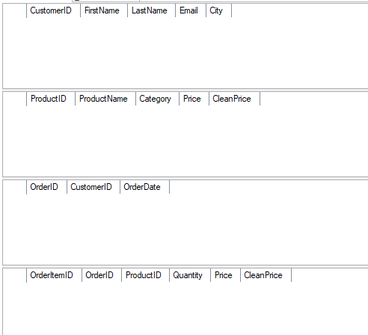
Перед загрузкой данных в целевые таблицы OLTP был выполнен скрипт валидации (Шаг 7). Данные проверялись по следующим критериям: отсутствие NULL в ключевых идентификаторах, запрет на отрицательные цены, проверка заполненности обязательных текстовых полей, контроль количества (строго > 0) и валидация формата дат. Проверка показала полное отсутствие некорректных строк (0 ошибок).
Контрольные показатели OLTP
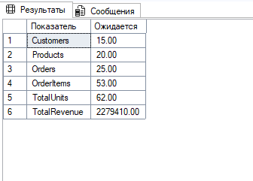
Перенос очищенных данных выполнен атомарно в рамках единой транзакции (BEGIN TRANSACTION) с соблюдением целостности внешних ключей и ручным управлением инкремента (SET IDENTITY_INSERT ON). Итоговый проверочный запрос подтвердил абсолютное соответствие целевых показателей требованиям ТЗ:
Показатель базы данных TechStore | Итоговое значение (Ожидается)
Customers (Всего клиентов) | 15
Products (Всего товаров) | 20
Orders (Всего заказов) | 25
OrderItems (Всего позиций в заказах) | 53
TotalUnits (Общее количество проданных единиц) | 62
TotalRevenue (Общая выручка компании, ₽) | 2 279 410.00
Контрольные показатели DWH
Используем запрос из первой DWH таблицы и ту же самую проверку
